1、首先在户政平台下载安装打印控件
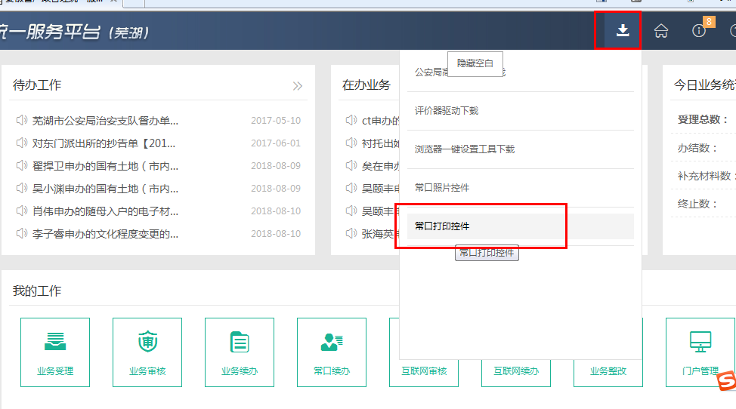

- 打印时如果出现整体位置偏移，如下图点击’’全部选定’’,然后可以整体上下左右拖拽模板位置，也可以点击上下左右图标整体移动模板位置,确定打印位置后点击右上方应用按钮;
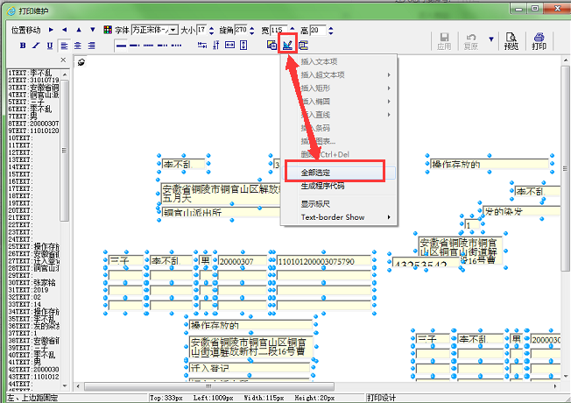

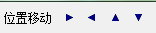

- 打印时如果出现单个框位置偏移，直接鼠标点击框，就可以上下左右拖动框的位置,也可以鼠标点击框选中后,再点击上下左右图标来移动位置,确定打印位置后点击右上角应用按钮
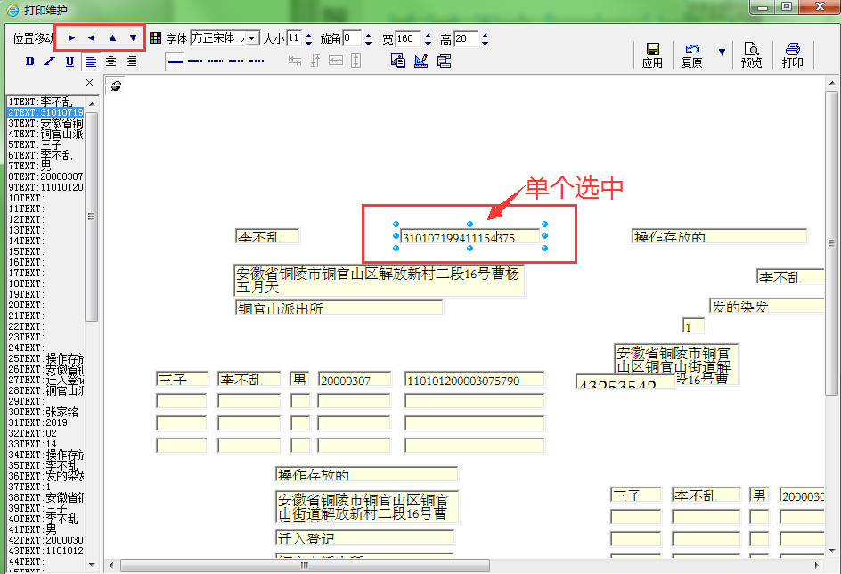

- 打印时如果需要整体调整字体样式及边框大小，如下图点击’’全部选定’’,选择字体,修改字体大小值,修改旋角,宽,高的值后,按下键盘的”Enter”键,确定打印样式后点击右上方应用按钮;
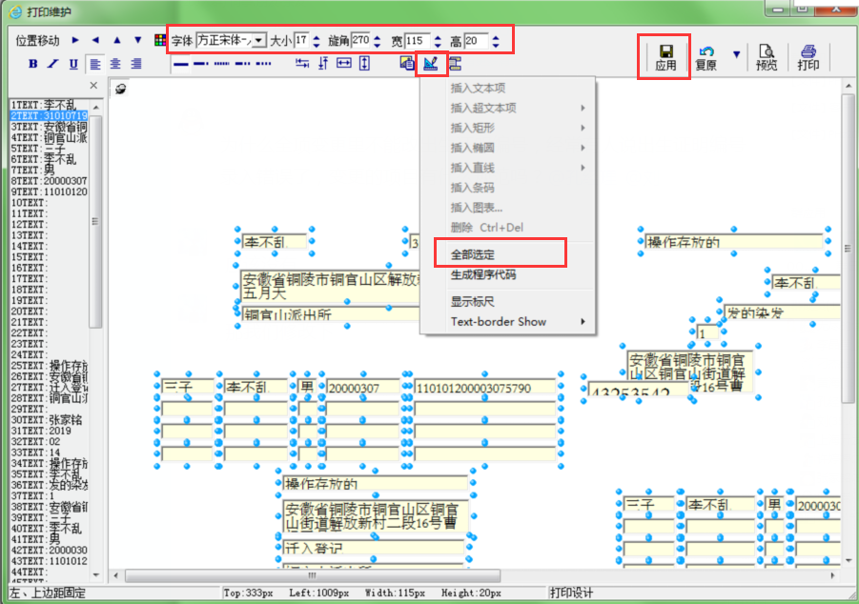

- 恢复缺省设置有两种方法
5.1点复原右侧的倒三角按钮，点击恢复整体缺省可以恢复原始打印位置，再点击应用，保存设置。
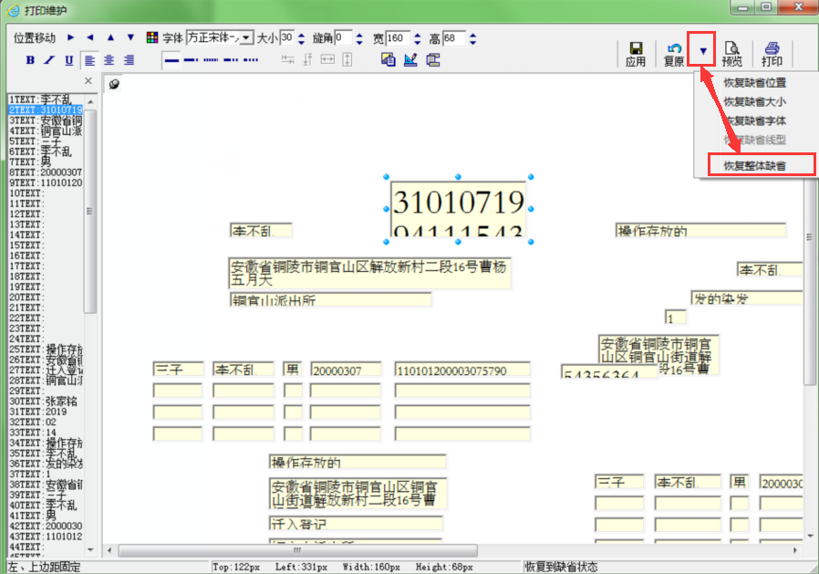

5.2打开电脑C盘，进入该目录下C:\Program Files\MountTaiSoftware\Lodop ，找到后缀为ini的文件,如果要恢复准迁证模板 , 就将PrintSetups_zqzv1.3.ini文件删除即可.
